プレスリリース

「AIアート猫アイドル誕生!?」総選挙選抜猫がドバイで歌手デビュー！
人工知能で描いた猫「CatGPT」展覧会、秋葉原、鎌倉、東京日野で開催。

文化交流事業に取り組む文化団体「一般社団法人ユーラシア国際映画祭」はAIアート集団「波羅密多」とAIアート猫総選挙キャンペーン「CatGPT」を共同企画する。
「CatGPT」は、世界を震撼させている“問題解決ができる人工知能チャット”“ChatGPT”を風刺したアートプロジェクトで、画像生成AIによって描かれた猫アートを、展覧会の観客やSNS視聴者などが応援し、ドバイでの国際アイドル猫Vtuber歌手をスタートして生み出そうとするプロジェクト。
100体の猫アートから、人気投票を行い、一番人気だった作品をアニメ化し、テーマソング「桜吹雪SAMURAI」（作曲編曲：長谷川晃一郎／作詞：関口誠 草刈惇）を歌うバーチャル歌手として全世界に売り出す。
浮世絵とアニメが合体した柔らかな線で、着物、温泉、お茶、三味線、お相撲など多様なキャラクターが存在。思わずクスリと笑ってしまうユーモアが。

「ChatGPT」など高性能な人工知能の誕生によって人間の仕事が奪われるという懸念も語られますが・・「AIとの関わりかたは使い手の使い方による。私たちはウィットに飛んだAIとの共同制作により、互いに共存できる豊かな未来をデザインします」。（AIアート集団「波羅密多」共同代表で、ユーラシア国際映画祭代表増山麗奈）。
一般からアニメ制作や関連デザイン、動画編集など波羅密多の会員になりながら、制作してくれる仲間も募集している。

波羅密多共同代表で本企画審査員の源光士郎は「猫好きの方は世界中にいる。人種や宗教という違いも受け止めながら、みんな違ってみんないい、和の心をアピールしたい」と抱負を語る。
どの猫が選抜されるか・・投票はオリジナルサイトのほか３つの展覧会会場にて実施。投票箱をおいてくれる展示会開催希望者も国内外から募っている。
国際デビューが予定されているのは3月９日から12日まで、ドバイで開催される国際アート博「ワールドアートドバイ」。
ドバイ会場で放映される「桜吹雪SAMURAI」は宇多田ヒカルなどの楽曲制作をしている長谷川晃一郎が作曲。「SAMURAIがマコトの世界を拓く歌」。（音楽プロデューサー草刈惇）
歌は増山麗奈が担当。キャンペーン実施内容は「ChatGPT」とも相談しながら進める。
各会場や特設ページにて猫アートの購入も可能。経費を引いた収益はウクライナの動物保護団体に寄付される。

AI猫アート特設ページ
https://catgpt.hp.peraichi.com

AIアートメタバースギャラリー
https://www.spatial.io/s/Samurai-Cat-Art-PARAMITA-63e311fa09b3004b67441dfb?share=5263051499241039990

鎌倉猫展 展覧会HP
https://junco.amebaownd.com/
■日時 ２０２２年２月１０日（金）～１２日（日） １１時～１６時
■場所 神奈川県鎌倉市十二所１１８番地「鎌倉・別墅（べっしょ）」

秋葉原AIアートミュージアム
日時：連日14時〜21時
秋葉原BECK ４階（一階で受付 1000円の入場料をお支払いの上、４階におあがりください）
アクセス BECKアキバ 住所 東京都千代田区神田佐久間町2-11
https://beck-akiba.com/
詳細は
AIアート集団波羅密多HP
https://ai-arts.net/

アトリエカフェR
日時：2023年2月18日〜25日 12時〜19時
会場：東京都日野市南平７−２−１７

猫総選挙特番YOUTUBE配信
https://youtube.com/live/pZ2Op5QgO6E?feature=share

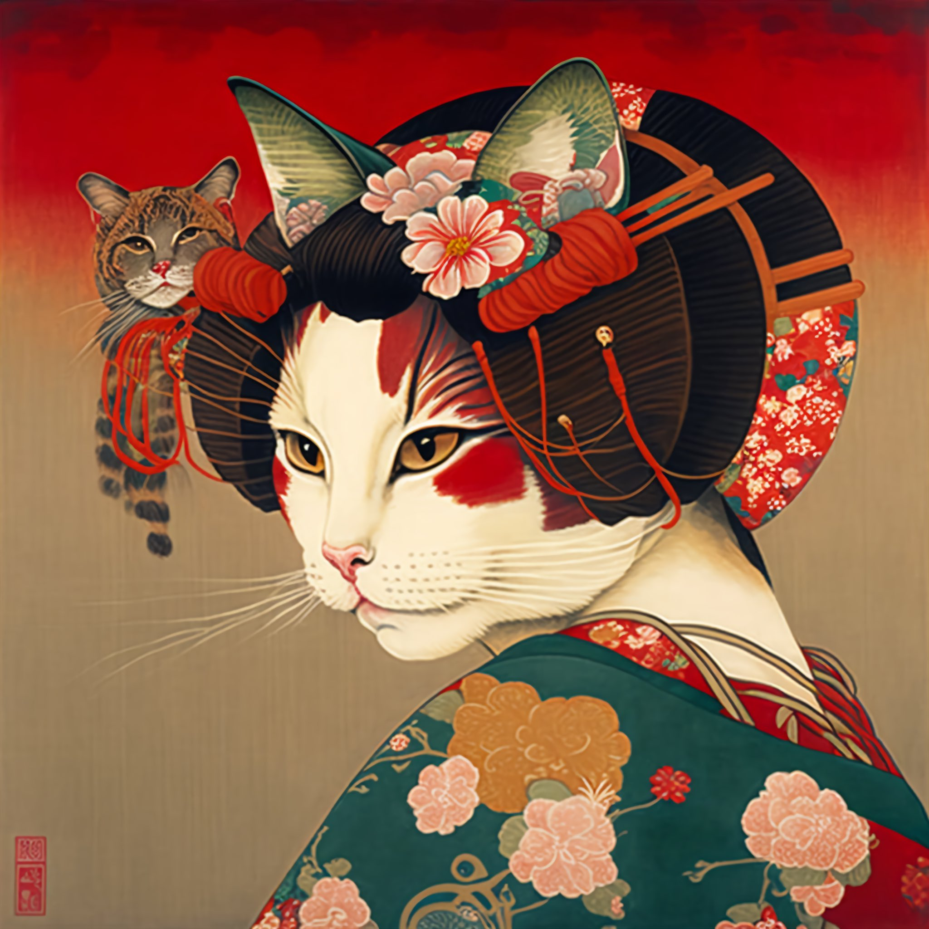
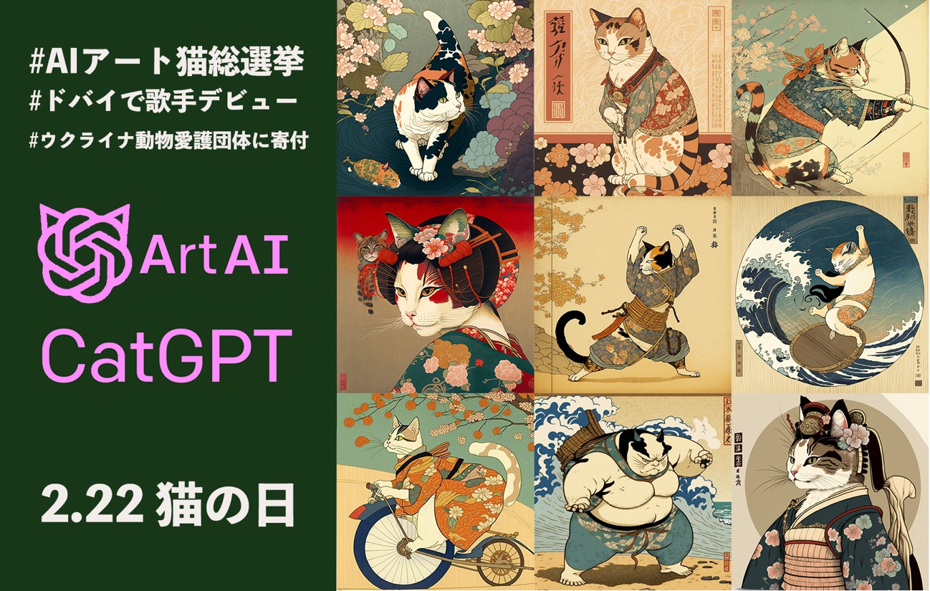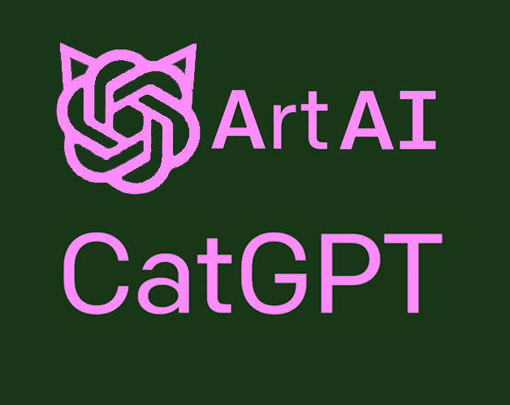

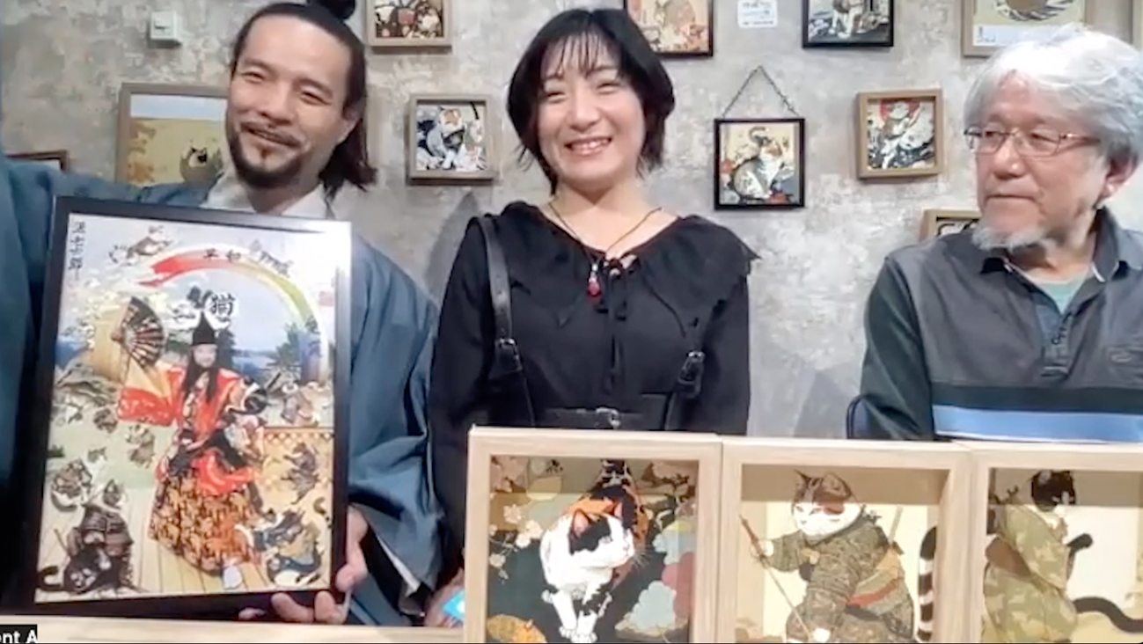

問い合わせ
一般社団法人ユーラシア国際映画祭
080-6687-4118
office@eurasia-film.com
増山麗奈

